ZAPRASZAMY DZIECI DO UDZIAŁU W KONKURSIE PLASTYCZNYM
„WIELKANOCNE OZDOBY”
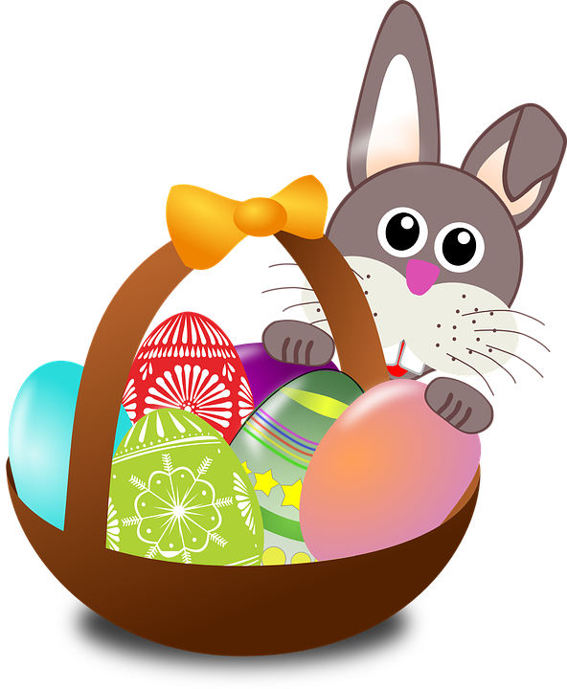
Cele konkursu:
– wyrażanie za pomocą działań plastycznych własnych obserwacji związanych z tradycjami
Świąt Wielkanocnych
– rozwijanie wyobraźni plastycznej i pomysłowości dzieci,
- rozwijanie indywidualnych zdolności plastycznych,
- budzenie zainteresowania różnymi technikami plastycznymi.

Regulamin konkursu:
1. Konkurs przeznaczony jest dla dzieci ze wszystkich grup wiekowych
2. Tematyka pracy „WIELKANOCNE OZDOBY”. Zachęcamy do wykonania dowolnej ozdoby wielkanocnej (pisanki, kurczaczki, zajączki, koszyczki, baranki)
3. Technika wykonania pracy dowolna (rysowanie, malowanie, wycinanie, wydzieranie, kolaż). Kreatywność dzieci i rodziców mile widziana.
4. Format pracy- dowolny.
5. Każda praca powinna zawierać metryczkę: imię, nazwisko i wiek dziecka.
6. Zdjęcia lub skany prac konkursowych przestrzennych prosimy przesyłać na adres: przedszkole@pp4.goleniow.pl w terminie do dnia 07.04.2020
9. Wszystkie prace biorące udział w konkursie będą zamieszczone na stronie internetowej przedszkola.
10. Kryteria oceny prac konkursowych: pomysłowość, estetyka pracy oraz stopień trudności, samodzielność.
11. Dla laureatów przewidziane są pamiątkowe dyplomy oraz nagrody.
11.Rozstrzygnięcie konkursu nastąpi po powrocie do przedszkola.
